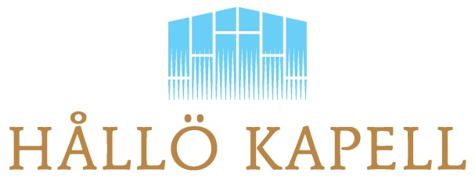

INBJUDAN TILL ÅRSMÖTE

Vår förening hälsar Er alla, som är intresserade av Hållö kapellförening, välkomna till vårt årsmöte 2023.

Vi är tacksamma för alla era medlemmar som fortsatt stöder vår verksamhet på Hållö. Som stödmedlem kan Du givetvis vara utan att känna Dig bunden att göra en aktiv arbetsinsats inom föreningsarbetet. Ditt stöd genom en årsavgift för medlemskap har en stor betydelse för föreningen och dess fortsatta utveckling.

Kapellföreningens ekonomiska ställning är god och styrelsen ser med förtröstan framåt. Det krävs dock ett fortsatt ideellt arbete och vi vädjar om stöd genom medlemskap.
Avgiften för stödmedlem är oförändrad, 100 kronor per person och år, som lämpligen sätts in på vårt bankgiro 242-7292 eller
Swish 123 091 66 50.
Vill Du skänka ett övrigt belopp samtidigt går detta givetvis bra.

Styrelsen önskar alla nuvarande och kommande medlemmar en god fortsättning 2023 och inbjuder till årsmöte i Ankarsalen,

onsdagen den 8 mars 2023 klockan 17.00.

Välkommen

Hållö Kapellförening

Rune Johansson
ordförande
Tel. 0707 79 87 39

